**Git的工作流程**

首先计算机从服务器克隆项目至本地的工作区。对项目修改先在本地工作区进行，修改完成再存储在暂存区域。在确定无误后再上传到git仓库中。

工作目录、暂存区域以及 Git 仓库：

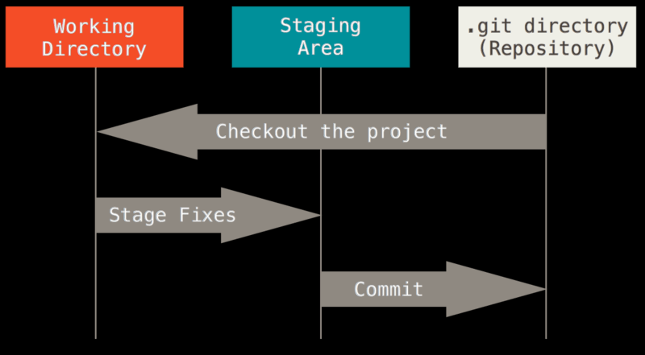

**Git分支原理**

Git 的分支实质上仅是包含所指对象校验和文件，而并非完整的文件拷贝。最开始git会默认创建master分支。Master分支指向数据。创建一个新的分支实际上是创建一个分支指针。而head指针会指向当前分支。

Master与testing分别为两个分支：

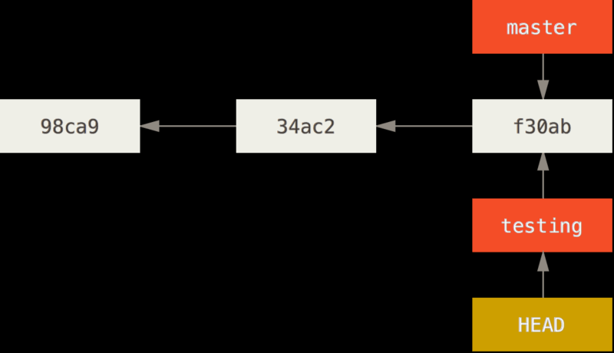

当提交后head会随所指的testing一同前进，与master分支分开。工作的分支可以随时切换到其中任一分支。

Head由testing切换到master：

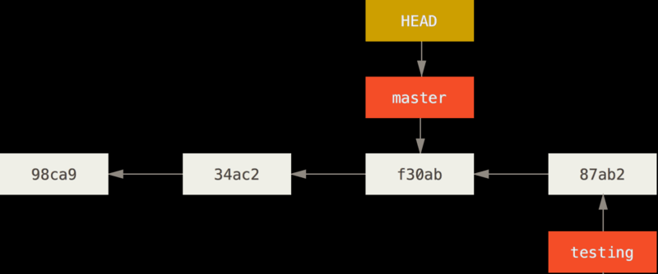

**Git分支的合并**

分支的合并是将两个分支指向相同的位置。使用git merge XXX指令合并分支。恰当合并分支应做好记录文件修改，减少合并冲突的发生。